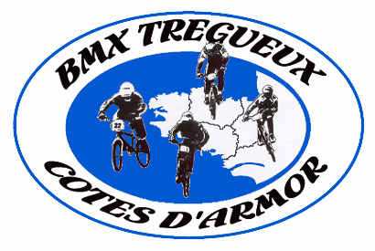

LE BMX Trégueux Côtes d’Armor
Est heureux de vous inviter à la

1ère manche de la coupe de Bretagne de BMX 2021

Qui se déroulera le dimanche 13 Juin 2021
au Stade André Allénic à Trégueux

Déroulement des épreuves
BLOC 1 : Prélicenciés à benjamins
- 9h00-10h00 : Essais
- 10h00-12h00 : Manches qualificatives
- 1/8èmes de finale BLOC 1

BLOC 2 : Minimes et +
- 12h00-13h00 : Essais

A partir de13h00 :
- 1 ére Manches qualificatives BLOC 2
- 1/4 de finale BLOC 1
- 2 éme Manche BLOC 2
- 1/2 finales BLOC 1
- 3 éme Manche BLOC 2
- Finales BLOC 1
- ¼ finales BLOC 2
- Protocole BLOC 1
- ½ finales BLOC 2
- FINALE BLOC 2

Ces horaires peuvent être modifiés par le Président de Jury.
Procèdure Covid à respecter port du masque obligatoire sur tout le site

Engagements
Les inscriptions se font via le site www.cycleweb.ffc.fr

Merci également d'adresser pour le Mercredi 9 Juin votre listing par mail à : martinequemard@orange.fr

Tarifs des engagements : 7 € pour les pré-licenciés à benjamins
8,50 € pour les minimes et +

Aucun remboursement pour les modifications du dimanche

Restauration rapide sur place

En raison des conditions sanitaire, le public doit être assis. Merci d’apporter votre chaise pour pouvoir admirer les courses.

Rappel : tout transport d'un pilote au centre hospitalier reste à la charge des parents/du pilote

